CENTRO DE EDUCAÇÃO INFANTIL ANJO AZUL
Rua 31 de Março/nº 1508
Lacerdópolis – SC
CEP: 89660 000
Fone: (49) 3552 0279
Coordenadora: Marizane Dall’Orsoletta
E mail: ceianjoazullacerdopolis@gmail.com
Blog: www.ceianjoazul.blogspot.com

ARTES – PROFESSORA ANA CAROLINE
SEMANA: 09/11 Á 13/11
(2 HORAS SEMANAIS- PLATAFORMA/WHATSAPP)
MATERNAL ll
OLÁ QUERIDAS CRIANÇAS!
SUGESTÃO DE ATIVIDADE:
PREPARANDO MASSINHA DE MODELAR
RECEITA
- 2 xícaras de farinha de trigo
- 1 pacote de suco (pode ser usado também gelatina ou corante alimentício)
- 100 ml de água
- 2 colheres de sal
- 1 colher de óleo de cozinha
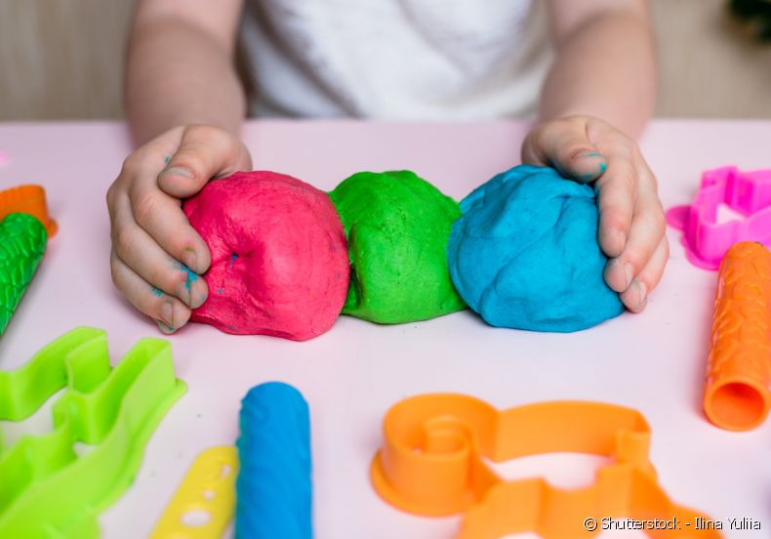
MODO DE FAZER
EM UMA BACIA COLOQUE A FARINHA, SAL, ÓLEO DE COZINHA E O SUCO (gelatina/corante) . ACRESCENTE A ÁGUA AOS POUCOS E MEXA ATÉ MISTURAR TODOS OS INGREDIENTES, COM A MÃO MODELE A MASSA.
DEIXE A CRIANÇA AJUDAR EM TODOS OS PROCESSOS DA PREPARAÇÃO.
ÓTIMA SEMANA À TODOS!

